KVEPIS: Pridanie kontaktu a vet. lekára na prevádzku

Link: https://www.kvepis.sk
Komplexný Veterinárne a Potravinový Informačný Systém

Kontakt:
Krok 1. Po úspešnom prihlásení užívateľa, ktorý má nastavené zastupovanie zo zákona na danú entitu je potrebné pridať kontakty, ktoré sa budú v jej mene prihlasovať a vykonávať delegované činnosti v KVEPIS.
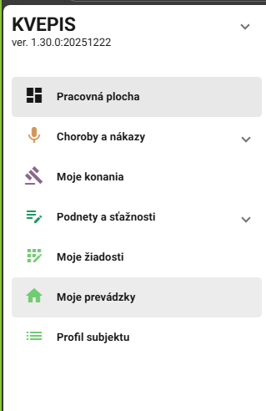
Obr. 1. Ľavé menu KVEPIS.
Krok 2. Klikneme na „Moje prevádzky“. Po kliknutí sa nám zobrazí zoznam prevádzok:
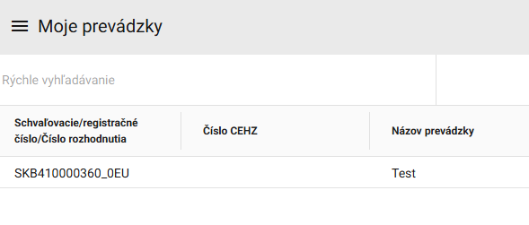
Obr. 2. Zoznam prevádzok pod prihlásenou entitou.
Krok 3. Dvojklikom na príslušný riadok sa zobrazí detail prevádzky:
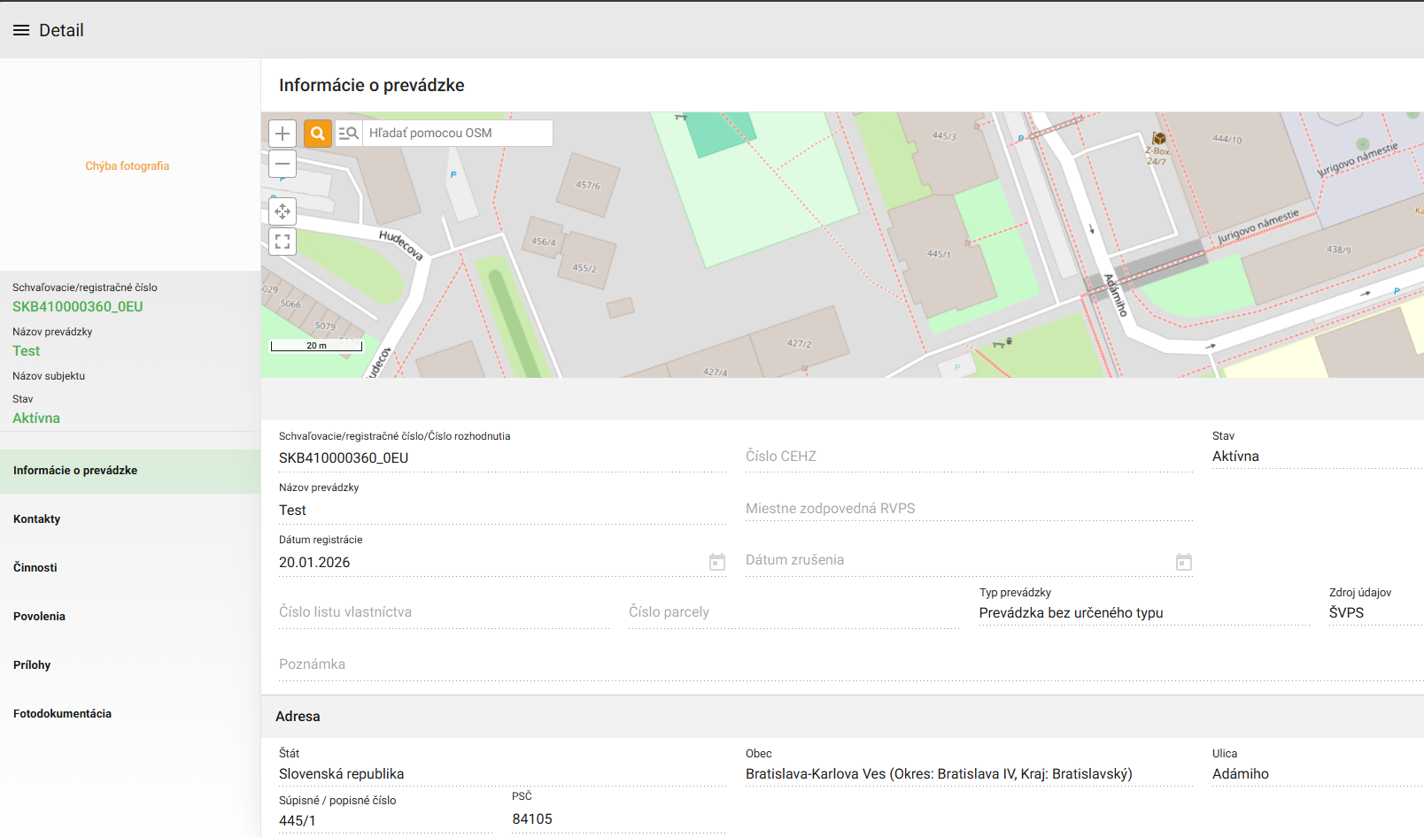
Obr. 3. Detail prevádzky.
Na obrázku 3. vidíme detail samotnej prevádzky. Ľavé menu obsahuje položky, ktoré obsahujú štruktúrované údaje o prevádzke.
Krok 4. Druhá v poradí je položka kontakty, ktorá obsahuje kontakty na zodpovedné osoby a kontakty prevádzky.
Pojem 1.: Zodpovedná osoba – osoba s prihlásením do KVEPIS, ktorá v systéme pracuje za danú prevádzku.
Pojem 2.: Kontakt – evidencia kontaktov prevádzky pre prípadné potreby kontroly, komunikácie mimo rámec KVEPIS a podobne, bez prístupu do KVEPIS.
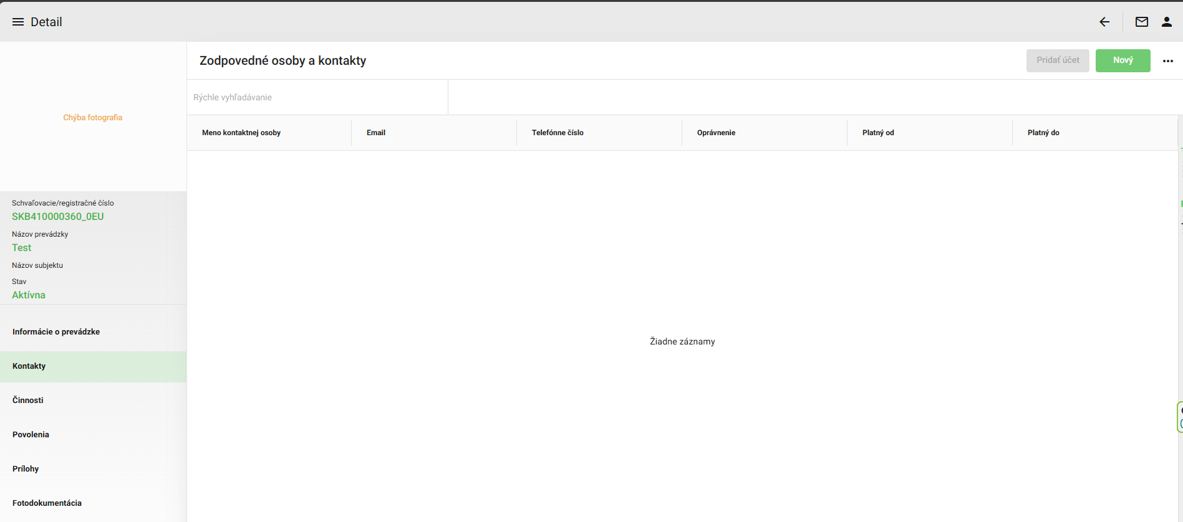
Obr. 4. Kontakty a zodpovedné osoby na prevádzke.
Krok 5. Kliknutím na tl. „Nový“ v pravom hornom rohu obrazovky z obr. 4. nám systém ponúkne formulár s týmito možnosťami:
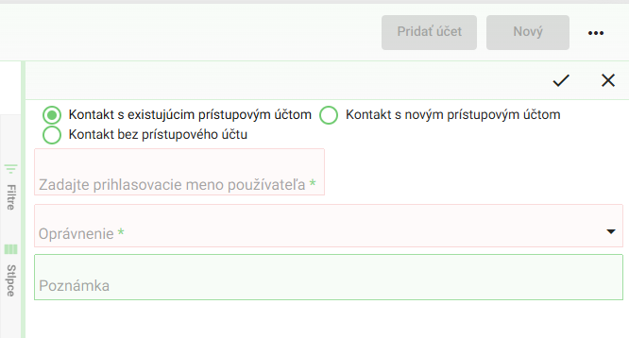
Obr. 5. Možnosti pridania kontaktu resp. zodpovednej osoby.
Krok 6.1. Kontakt bez prístupového účtu – (Pojem 2.) kde užívateľ vyplní povinné údaje a uloží pomocou kvačky, zvýraznenej na obr. 6. žltým orámovaním.
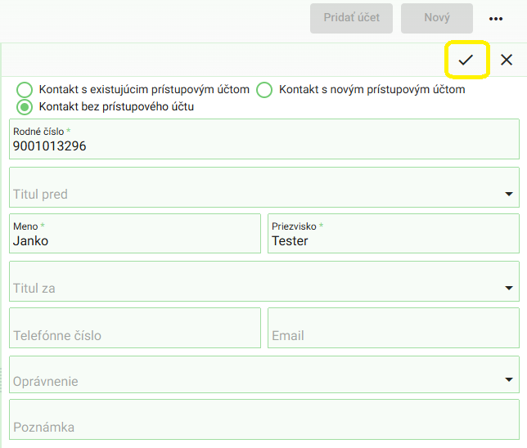
Obr. 6. Formulár pre pridanie kontaktu bez prístupového účtu.

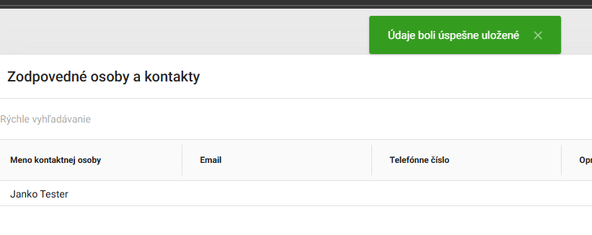
Obr. 7. KVEPIS informuje užívateľa o úspešnom uložení kontaktu.
Krok 6.2. Editácia kontaktu: po jedno-kliku na riadok s menom kontaktu podľa obr. 7. nám systém zobrazí formulár na editáciu kontaktu, ceruzka, zvýraznená žltým orámovaním na obr. 8 záznam načíta pre zmeny, kvačka (obr. 6.) prípadné zmeny uloží.
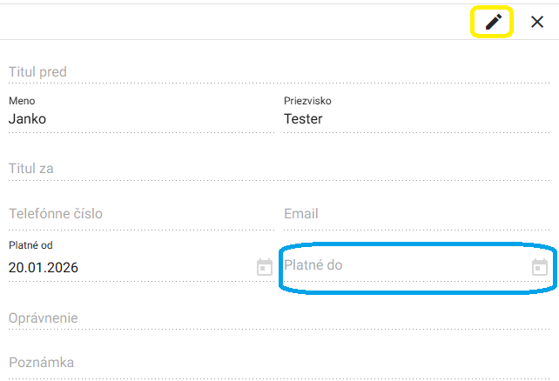
Obr. 8.
Polia „Platné od“ a „Platné do“ znamenajú časové ohraničenie platnosti kontaktu. Modrým ohraničením je zvýraznené pole „Platné do“ ktorým zároveň riadime to, či daný kontakt, resp. účet už neplatí, alebo platí znova. To platí pre všetky typy kontaktov v systéme.
Krok 6.3. Pridanie kontaktu s novým prístupovým účtom.

